附件 2

国家智慧教育公共服务平台 2024 年暑期教师研修 （高等教育）学员操作手册

2024 年暑期教师研修（高等教育）专题，地址：
https://teacher.higher.smartedu.cn/h/subject/summer2024/

第一步：暑期教师研修报名
点击“登录 ”（初次登录教师请先注册相关信息），登录成功后 点击“立即报名 ”填写学院名称等相关信息。
如已注册教师忘记登录密码可在登录界面点击“忘记密码 ”进行 密码重置。
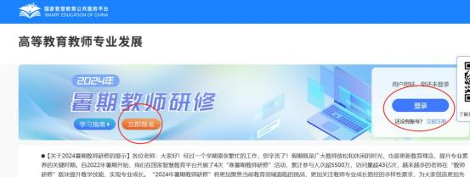

报名成功后，显示教师姓名及学习情况。教师可在个人信息下面 看到已学习和已认定的学时数。


第二步：暑期研修专题学习
2024 暑期教师研修一共有 7 个专题：

1. 大力弘扬教育家精神（认定 2 学时）
2. 强化国家安全与文化自信（认定 1 学时）
3. 数字素养与技能提升（认定 1 学时）
4. 科学素养提升（认定 1 学时）
5. 心理健康教育能力提升（认定 1 学时）
6. 综合育人能力提升（认定 1 学时）
7. 教师教学能力专业发展（认定 3 学时）
教师全部修完 7 个专题，可以获得 10 学时的认定，并可按期向 平台申请获得暑期教师研修证书。
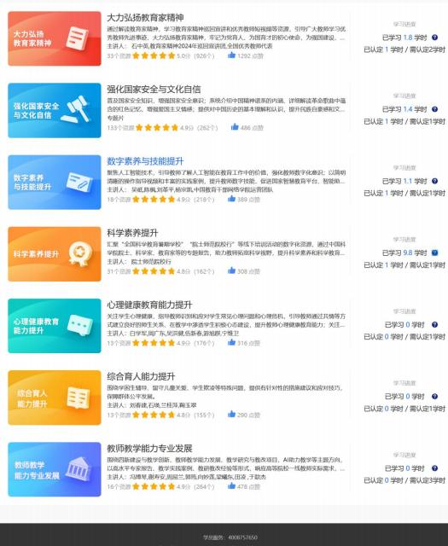

相关说明：
1. 自主选学：每门课程下面提供了多个学习资源，同时，平台为 教师提供多种播放速度，教师可以根据自己的学习需求选择。
2.学时认定：必须完整观看完所选视频，才可获得该视频对应的 认定学时。完成暑期专题研修，平台为教师认定 10 学时，其中“大 力弘扬教育家精神 ”认定 2 学时，“教师教学能力专业发展 ”认定 3 学时，其他课程各认定 1 学时。学习过程中可实时查看自己的学习进 度，完成各专题规定的学时后，您可继续学习，平台将继续记录您的 学习时长。
3.证书申领：从 2024 年 9 月 1 日起，平台将为获得 10 个认定学 时的教师提供电子学习证书。教师获得的学时，凭电子学习证书，记 入教师培训学时。记录的方法由学校结合相关规定执行。
4.研修截止时间：2024 年 9 月 30 日。

